Załącznik nr 2 stanowiący
integralną część decyzji
znak: WOOŚ.420.7.2026.KT.9
z dnia 30 lipca 2026 r.

Teren przeznaczony do zmiany lasu na użytek rolny

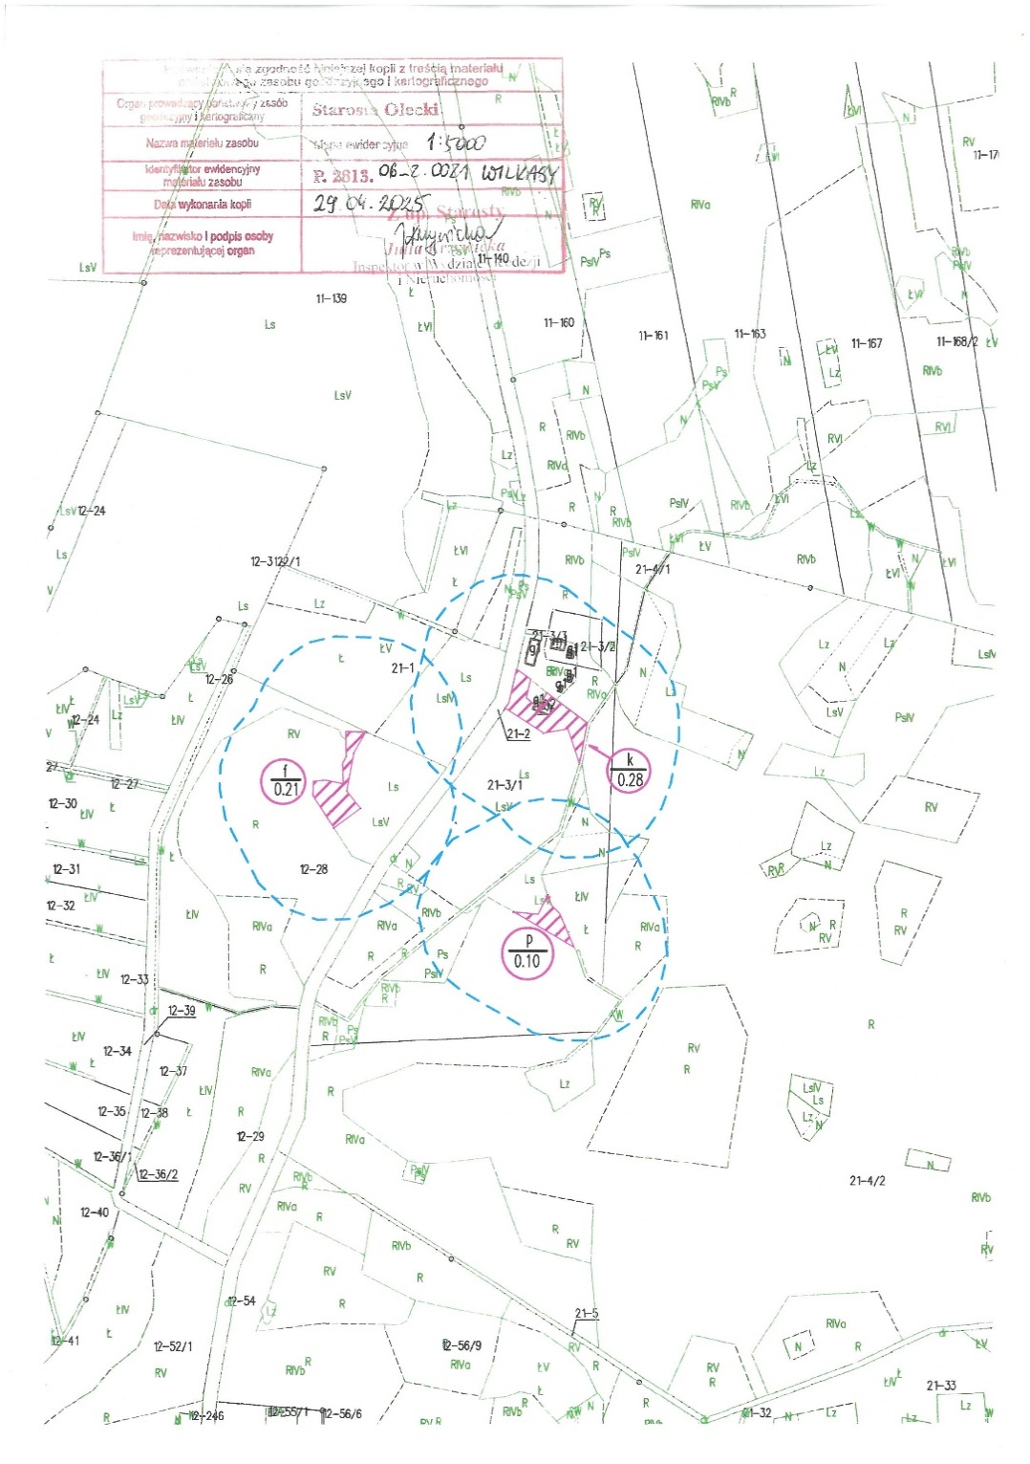

Regionalny Dyrektor
Ochrony Środowiska w Olsztynie
Agata Moździerz
/podpis elektroniczny/

